**Беглова Ульяна**

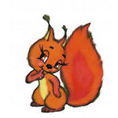

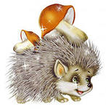

**СКАЗКА СТАРОГО ДУБА.**

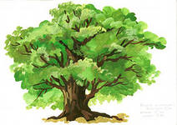

В большом лесу рос огромный старый дуб. И было дубу триста лет, не меньше. И повидал он много интересного за свою жизнь: и веселого, и грустного. Старый дуб любил рассказывать растущим вокруг него молодым деревцам сказки, которые придумывал сам, и разные интересные истории, свидетелем которых он был за свою долгую жизнь. Молодые деревца часто его просили: «Расскажи, дедушка Дуб, сказку!»

Однажды совсем юная елочка спросила у Дуба: «А почему ты , дедушка, самый старый в лесу, а мы все такие молодые?» И рассказал дедушка Дуб такую историю:

« Когда-то этот лес был густой и красивый. Птицы распевали на все голоса, вили гнезда на моих ветвях. Белочки в дуплах растили бельчат, зайчики прятались под моими корнями, а ежики охотились за мышами. И воздух был такой чистый и свежий, и земля нас питала своими соками!

Но однажды пришли в лес лесорубы и стали убивать деревья. Когда они рубили лес, березы плакали, сосны вздыхали, клены в страхе шумели своими листочками .

Много деревьев погибло тогда, опустел лес, исчезли птицы – им негде стало вить гнезда, убежали зайцы, белки, ежи – люди уничтожили их дома. И остался я совсем один – меня, старого, они трогать не стали.

Горько плакал я, вспоминая своих друзей – тополей, березок – подружек. Прошло время и на их месте стали прорастать молодые побеги – это вы, друзья мои. Но теперь лес не такой уже густой и чистый, да и зверушек в нем совсем мало. »

Задумались березки, загрустили осинки. А вдруг снова придут в лес люди с топорами и пилами! Тихо стало в лесу, и никто не хотел нарушать эту печальную тишину…

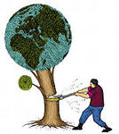

**5**